Nouvelle Ère de l'image et communs / Un graphisme des communs
- Nom de l'étudiant: Aria Giulj
- Lien vers le karma: Aria Giulj
RDV Thomas 21/09
Idées accréditation septembre
Expérimentations typographiques (il y'a encore pleins d'alphabets qui arrivent

Cartographie
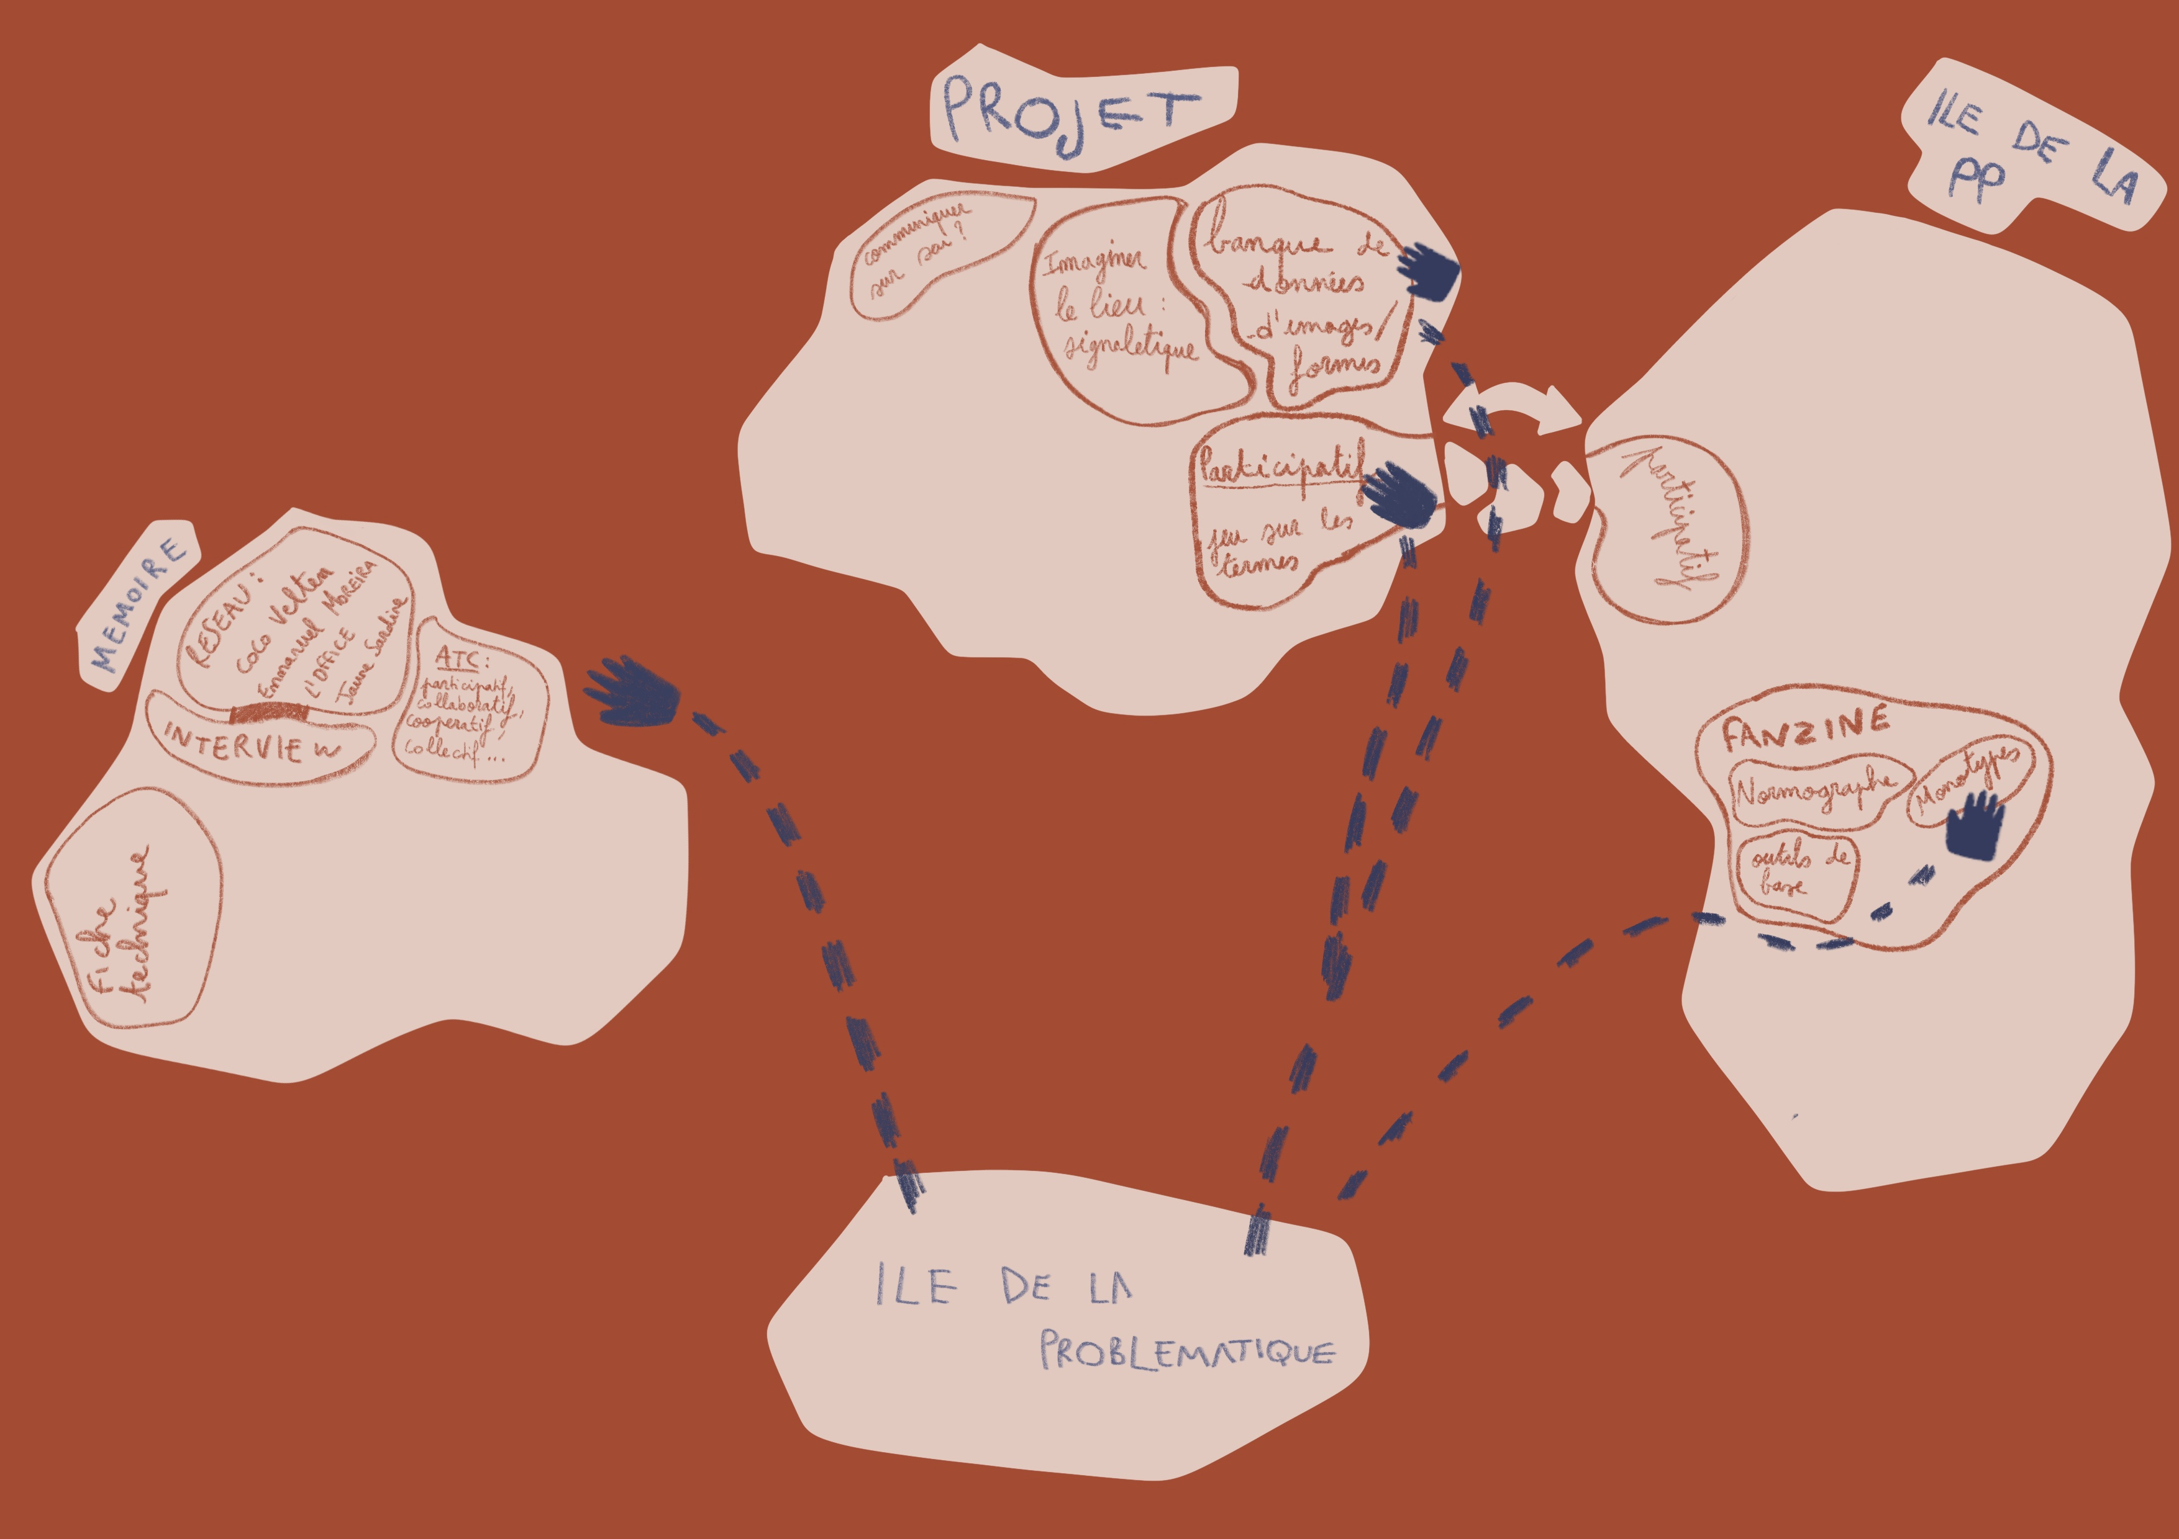

Mémoire
La théorie des communs est née d’une envie commune de partage et d’égalité, elle représente un possible dépassement du capitalisme et aujourd’hui plus que jamais, le graphiste doit se positionner. Dans un monde bouleversé par tant de crises : politiques, écologiques, économiques... Il est important pour moi de faire du graphisme engagé pour les gens et surtout, avec les gens. Les citoyens sont à même de créer, et davantage depuis l’arrivée du numérique.
Le graphisme peut être partagé, de sa conception à sa production, c’est avec l’immensité de réponses qu’offrent les communs qu’il est peut être possible d’y arriver. Cela semble utopique mais pourquoi ne pas essayer ? Une question me trotte dans la tête et s’encre d’avantage en moi à chaque article lu, Est-il possible de penser et concevoir un graphisme des communs ?
Cela nous pousse à repenser le travail et le statut du graphiste, n’est t-on pas sur le chemin d’une nouvelle Ère du travail pour le graphiste ?
Les communs sont un tremplin à la création d’un graphisme social, engagé, libre d’accès.

I/ Les communs
1) Les communs définition
Comment est il possible de vraiment comprendre ce que l’on appel les communs ? Il y’a une pluralité des termes (communs, commun, biens communs, bien commun) qui peuvent tous être utilisés dans bien de domaines différents. On retrouve ces termes de plus en plus souvent partout autour de nous : vie politique, économique, dans l’écologie, l’agriculture, l’art etc. Pour comprendre (non sans ambiguïté) ce que sont les communs, la notion des communs, il est préférable de se reporter aux recherches d’Elinor Ostrom. Dans par-delà la tragédie des communs Elinor Ostrom, suite à ses précédentes recherches, (met en confrontation) le travail de Garret Hardin dans son article publié en 1968. Elle commence la définition des communs en faisant une distinction entre les ressources commune et celles qui sont en libre accès. «La propriété commune implique une communauté bien définie d’utilisateurs, ainsi qu’un ensemble de règles et de normes qui permettent à chacun de réguler le comportement des autres.»
Voici une autre définition qui semble être appropriée pour définir les communs, et que l’on trouve souvent sur le world wide web : «Les biens communs désignent des ressources partagées et l’approche institutionnelle qui conduit à leur création, leur mise à disposition et leur utilisation collective. L’appellation peut recouvrir des biens tangibles ou des créations immatérielles, qui sont également produites et gouvernées par des communautés selon des modalités qui diffèrent de celles du marché et de l’État.»
En bref, les communs c’est une ou des ressources, matériel ou non géré(s) par une communauté DÉFINIE d’utilisateurs qui s’organise autour de règles qui permettent un bon fonctionnement et respect, qui permet de préserver, développer et péréniser la ressources sans «l’épuisée». L’autogestion qui nécessite confiance et réciprocité dans la communauté est un des points primordiaux de la théorie des communs, le lien social permettant sa stabilité et son bon fonctionnement.
Voici les règles ou plutot les principes qu’Olinor Ostrom propose pour la mise en place et la pérénisation des communs :
. des limites nettement définies des ressources et des individus qui y ont accès (qui permettent une exclusion des entités externes ou malvenues) . des règles bien adaptées aux besoins et conditions locales et conformes aux objectifs des individus rassemblés . un système permettant aux individus de participer régulièrement à la définition et à la modification des règles (faisceau de droits accordés aux personnes concernées) . une gouvernance effective et redevable à la communauté vis-à-vis des appropriateurs . un système gradué de sanction pour des appropriations de ressources qui violent les règles de la communauté . un système peu coûteux de résolution des conflits . une auto détermination reconnue des autorité extérieures . S'il y a lieu, une organisation à plusieurs niveaux de projet qui prend toujours pour base ces bassins de ressources communes.
a/ sociaux économique
Les interactions sociales sont au coeur de la communauté : économiques, politiques, culturelles voir même technique...
En effet la politique des communs ne s’inscrit pas dans une société capitaliste, au contraire son but est d’essayé de sortir de ce genre de société pour une autre, non pas basée sur la privatisation mais sur le partage et le libre accès. Cela semble utopique, mais les communs représentent une porte de sortie du capitalisme. Les espaces qui les appliquent, permettent un «nouveau» rapport au travail avec une forte envie d’autonomie et tend vers une économie locale dont les acteurs partage la valeur collective créer de façon équitable.
Les espaces appliquant la théorie des communs ont un lien, celui de vouloir mettre en place des changements de pratiques de production basées sur l’entre aide, avec une industrie participative, collective et collaborative, d’abord localement puis pourquoi pas globalement ? Nous y reviendrons plus tard.
Qu’entendons nous par économie locale ? Les problématiques societales telles que l’environnement et l’économie ne peuvent plus, aujourd’hui, être ignorées c’est pourquoi on retrouve ces thèmes dans les espaces mettant en place la théorie des communs. Une économie locale, permet aux acteurs d’agir ensemble tout en renforcant leurs liens tout en agissant pour le territoire avec de nouvelles initiatives en circuits courts, bénéfique pour l’environnement et les habitants. Ceci peut permettre d’introduire un enouvelle forme de démocratie : une démocratie contributive «c’est-à-dire la reconnaissance de la contribution comme critère de participation aux prises de décisions.»
L’idée d’une démocratie contributive est de placer les citoyens au coeur des décisions et des projets sans intermediaire. Les citoyens peuvent proposer leurs idées et réponses tout en étant tous au même niveau.
Néanmoins il reste beaucoup de choses à mettre au clair avant que l’on puisse rellement mettre cette démocratie en route. Elle répresente tout de même une nouvelle forme de politique possible, accès sur le social.
b/ technique
Les communs c’est aussi des questions techniques : Comment continuer et améliorer la pérennisation d’une ressource avec les nouvelles technologies ?
Expansions de tout ces mouvements (makers) et la mise en place des communs revient en force à partir des années 80 grâce au numérique, en utilisant la puissance du monde digital pour partager et apprendre dans la communauté.
“les communs ont leur propre intérêt ‘égoïste’, c.à.d. que les membres d’un commun se mobiliser pour leur commun, mais pas automatiquement pour le bien commun de tous. Par exemple, un commun qui fait de l’open source n’est pas nécessairement écologique. Un commun n’est pas nécessairement ouvert à tous et peut être très local, excluant les nouveaux venus” Bauwens 13
Friche Belle de mai et Coco ??
Avec internet notamment on peut aussi parler d’une autre facette, d’une autre manière de voir les communs : en réponse au capitalisme et à la privatisation de ce que chacun produit on peut voir des sites opensource, des wiki etc qui sont des sites gérés par une communauté en permanence, libre de droit ou chacun peut contribuer. Aussi le copyright/ copyleft ??
Problème ? répétition et pas assez de différence entre Communs sociaux économiques et technique ? je n'arrive plus à savoir qu'est ce qui doit aller dans telle ou telle partie

2) les communs dans l’histoire
Les communs existent depuis bien longtemps, c’est en 529 après J.C que le code Justinien apparait/ est rédigé. (corpus juris civilis) réorganisation de toutes les lois de la tradition romaine. Ce reccueil est articulé en 4 sections de propriété des biens : Res privatae Res publicae res nullius Res communes. Ici c’est bien ces derniers qui nous intéresse d’avantage. Par Res communes on entend tout ce qui est du domaine public qu’on ne peut s’approprier, ils appartiennent, sont accessibles et utilisables par tous : cours d’eau, mer, sanctuaires etc. On retrouve toujours cette notion des communs au Moyen Âge au 13ème siècle en Angleterre avec la charte des forêts La Charte des forêts permettait aux paysans les plus pauvres un accès aux forêts communales pour couvrir leurs besoins. Dans cette Charte on retrouve plus articles qui permettent la mise en place et les règles à respecter pour préserver cet espace commun. Puis vient le mouvement des enclosures du 16ème au 18ème siècle, celui ci désigne la mutation du système qui s’est opérée en Angleterre peu à peu avec le développement de l’industrie, notamment celle du textile. Très demandeuse en laine, des enclos sont construis visant à faciliter et augmenter la production. On privatise donc petit à petit les ressources collectives.
L’idée de privatisation des communs est d’autant plus d’actualité en 1804 dans le Code civil, les biens communaux sont redistribués. ????? a éclaircir
«Dans les années 1990, Elinor Ostrom ouvre une brèche dans ce modèle dominant. A partir d’observations de terrain – des groupes de pêcheurs exploitant des zones littorales, des agriculteurs partageant un système d’irrigation au Népal… –, elle montre que, partout dans le monde, des communautés sont capables d’organiser durablement des « règles d’usage » afin de garantir à la fois la survie des habitants et la préservation d’un réservoir de ressources pour les générations suivantes.
Mais de telles organisations ne s’improvisent pas. L’un des principaux apports des travaux d’Ostrom est d’abord méthodologique. Dans son discours, elle s’attache d’ailleurs à décrire minutieusement la grille d’analyse qui lui a permis d’examiner selon les mêmes principes l’ensemble des expériences. La pérennité d’un commun repose sur l’existence d’une communauté capable de définir des règles pour distribuer à chacun les droits d’accès à la ressource. Elle s’appuie aussi sur huit principes de gouvernance incontournables pour éviter la surexploitation : prévoir des sanctions graduées, définir qui peut ajuster les règles»

Des mondes et des chocs 1) Les chocs numériques, émergence des réseaux «Destruction» du monde de l’imprimerie • Les savoir faire détruits. • Photocomposition & sa disparition
On peut parler de réseaux bien avant l’arrivée du numérique notamment avec les Phone Freaks, des «hackeur» qui se sont emparé du réseau le plus important dans les années 60, le téléphone. En se servant des failles du système à leur avantage, ces «bidouilleurs» font naitres les premiers reseaux ou se retrouveaient un grand nombre de personnes venant des 4 coins des Etats-Unis. Puis c’est au tour des premiers Fanzines, avec l’arrivée des photocopieuses des jeunes s’emparent du miméographe oublié, qui permet de reproduire en grand nombre à bas cout. Rappelons aussi qu’avec l’arrivée de l’informatique dans les années 50, des nouveaux réseaux de «hacker» se forments, dans les universités on cherche à créer des jeux vidéo, lorsque ceux ci sont connus du grand publique dès les années 70 les réseaux s’aggrandissent. Ce n’est donc pas avec l’informatique que les réseaux voient les jour, mais c’est notament avec l’aide du numérique que d’autres réseaux se créer
Histoire de la photocomposition, production graphique des années 50 à 70 Moholy-Nagy. ...Le monde de l’imprimerie n’a pas été détruit mais a dû se métamorphoser pour correspondre et répondre aux attentes de nos jours.
travail et infos Susan Kare Les savoirs faire sont pu notamment continuer à se partager et se répandre grâce aux réseaux, l’arrivée du numérique a permis une autre manière de se connecter et d’échanger ensemble. De nombreux réseaux ont disparus mais d'autres sont arrivés.
Letraset permet à tout le monde graphistes, apprentis graphistes, simple intéressé de créer des images, des textes, qui donne un résultat assez professionnel. “La naissance en 1984 des premiers Macintosh permit l'utilisation par le grand public de la publication assistée et sépara brutalement les activités de «prépresse» (sous-traitée par des sociétés de taille diverses ou par des indépendants), de celle du flashage.” Le graphisme a vite était à la porté de tous et d’avantage avec les premiers Machintosh qui ont rendus la production d’images disponible à tous.

Les communs face au numérique

Mots clés
communs, numérique, partage, savoir faire, image, création, atelier, espace, réseau...

Questionnements
- Qu'est-ce que les communs
- Quel est le but des communs
- Quel est le rôle du numérique dans les communs
- Qu'est-ce qu'apporte le numérique
- Qu'est-ce que le graphisme
- Comment créer des images
- Peut-on créer des images autrement
- Qu'est ce qu'une coopérative
- Repenser le travail ?

Références,bibliographie et réseau :

Documentaire :
Mordillat Gérard et Rothé Bertrand, Travail, salaire, profit, Arte, 2020.
LEVIT Briar, Graphicmeans, Etats-Unis, 2016.

Emission :
France Culture, Qui sont les Makers ?, émission La grande table, 2013.
France Culture, Gouverner les communs, Elinor Oström, 2018.
France Culture,Les utopies réelles, en lieu et place de la Révolution, émission La suite dans les idées, Bourmeau Sylvain, 2020.
Moreira Emmanuel : Ici Terre, Coopérative du bien être, Podcast Entretiens avec les Grands Voisins, épisode 6.
Moreira Emmanuel, Tiers-Lieux, une autre fabrique du commun, Podcast Friche de la Belledemai.

ouvrages :
Lallement Michel, L’Âge du faire : Hacking, travail, anarchie Paris, Seuil, 2015.
Berrebi-Hoffmann Isabelle, Bureau Marie-Christine, Lallement Michel, Makers : Enquête sur les laboratoires du changement social, Paris, Seuil, 2018.
Lantenois Annick, Le vertige du funambule : Le design graphique, entre économie et morale, B42, 2013.
Baricco Alessandro, The Game, Italie, Gallimard, 2019.
Foliot Catherine, Serikoff Greg et Zacklad Manuel,le lab des labs, Co-design-it, 2019.

articles :
Stiegler Bernard, Geel Catherine, Quand s’usent les usages: un design de la responsabilité ?, Azimuts nº 24, 2004, p243-262.

Videos web :
Bauwens Michel : «Vers une économie post-capitaliste» , Mediapart, https://www.youtube.com/watch?v=DyGC7f5tm9I
Datagueule, Des communs et des Hommes, épisode 42, 2015.

Sites Web :
LODOUAR Janique, Usbek&Rica, https://usbeketrica.com/fr/article/michel-bauwens-il-faut-que-la-gauche-sorte-de-la-croyance-dans-l-etat-nation
BAZIN Chrystele, Michel Bauwens, le post- capitaliste, Salle-6, http://salle-6.com/michel-bauwens-post-capitaliste/
Ostrom Elinor, Laurent Éloi Par-delà les marchés et les États La gouvernance polycentrique des systèmes économiques complexes https://www.cairn.info/revue-de-l-ofce-2012-1-page-13.htm#
Des Tiers-Lieux Libres et Open Source vers des politiques des communs https://fr.slideshare.net/sylviafks/des-tierslieux-libres-et-open-source-vers-des-politiques-des-communs
Construire des Communs, https://fr.wikibooks.org/wiki/Construire_des_communs/Communs
Les communs, renouveau de la democratie locale, https://www.lemonde.fr/idees/article/2020/03/11/les-communs-renouveau-de-la-democratie-locale_6032562_3232.html
Les coopératives ont une histoire, https://www.crealead.com/articles/les-cooperatives-ont-une-histoire
l’histoire méconnue des communs, https://www.colibris-lemouvement.org/magazine/lhistoire-meconnue-communs

Réseau
- Stage avec Jaune Sardine du 3 aout au 25 septembre.

